哈尔滨工业大学 计算学部
2024年秋季学期《开源软件开发实践》
Lab4：开源软件开发中的DevOps

学号 | 姓名 | 联系方式
2022211828 | 朱鹏宇 | 13756068272

目 录

1 实验要求 1
2 实验内容1 Github Actions DevOps实践 1
3 实验内容2 Jenkins DevOps实践 1
4 小结 1

[文档全部完成之后，请更新上述区域]

实验要求
本次实验的主要目标是掌握 DevOps 工具（Github Actions 和 Jenkins）的基本操作流程。实验分为两部分：
- Github Actions 实践：在实验仓库中创建并提交包含单元测试的 Maven 项目，然后使用 Github Actions 配置自动化测试工作流，在每次提交时自动运行测试。在此基础上，完成选做任务，即当某个 Pull Request 通过自动测试后，自动接受并合并。
- Jenkins 实践：在本地搭建 Jenkins 环境，配置 Jenkins 作业来监控实验仓库，设置自动触发构建的条件，并进行构建与测试，完成自动化 CI/CD 流程。

实验内容1 Github Actions DevOps实践
- 本地创建maven项目，引入junit依赖，并将lab2中修改正确的Solution2和Test文件引入到项目中，在项目根目录下新建文件夹.github/workflows/，然后新建.yml文件
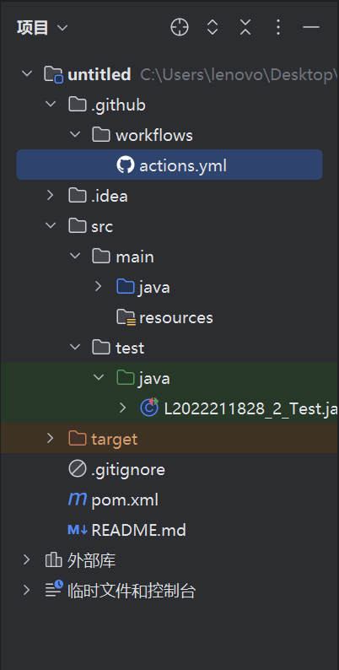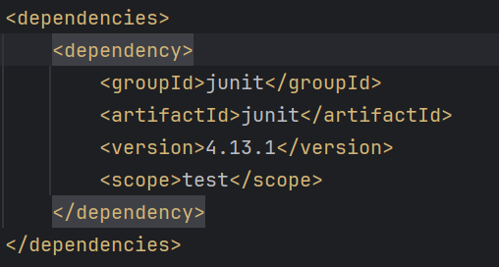
2. 编写完工作流文件后，再次提交到仓库，进行自动化测试。
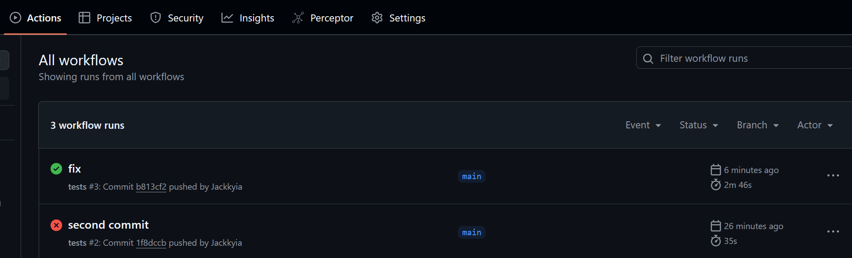
测试成功截图：
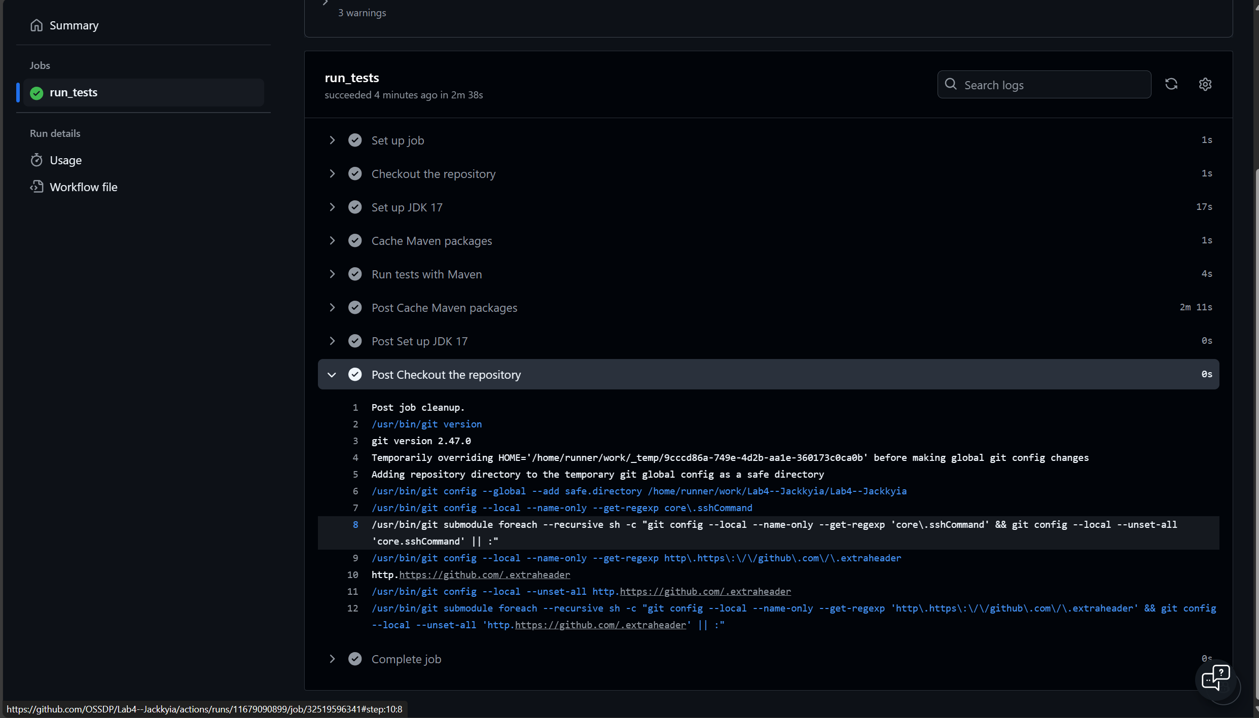
测试失败截图：
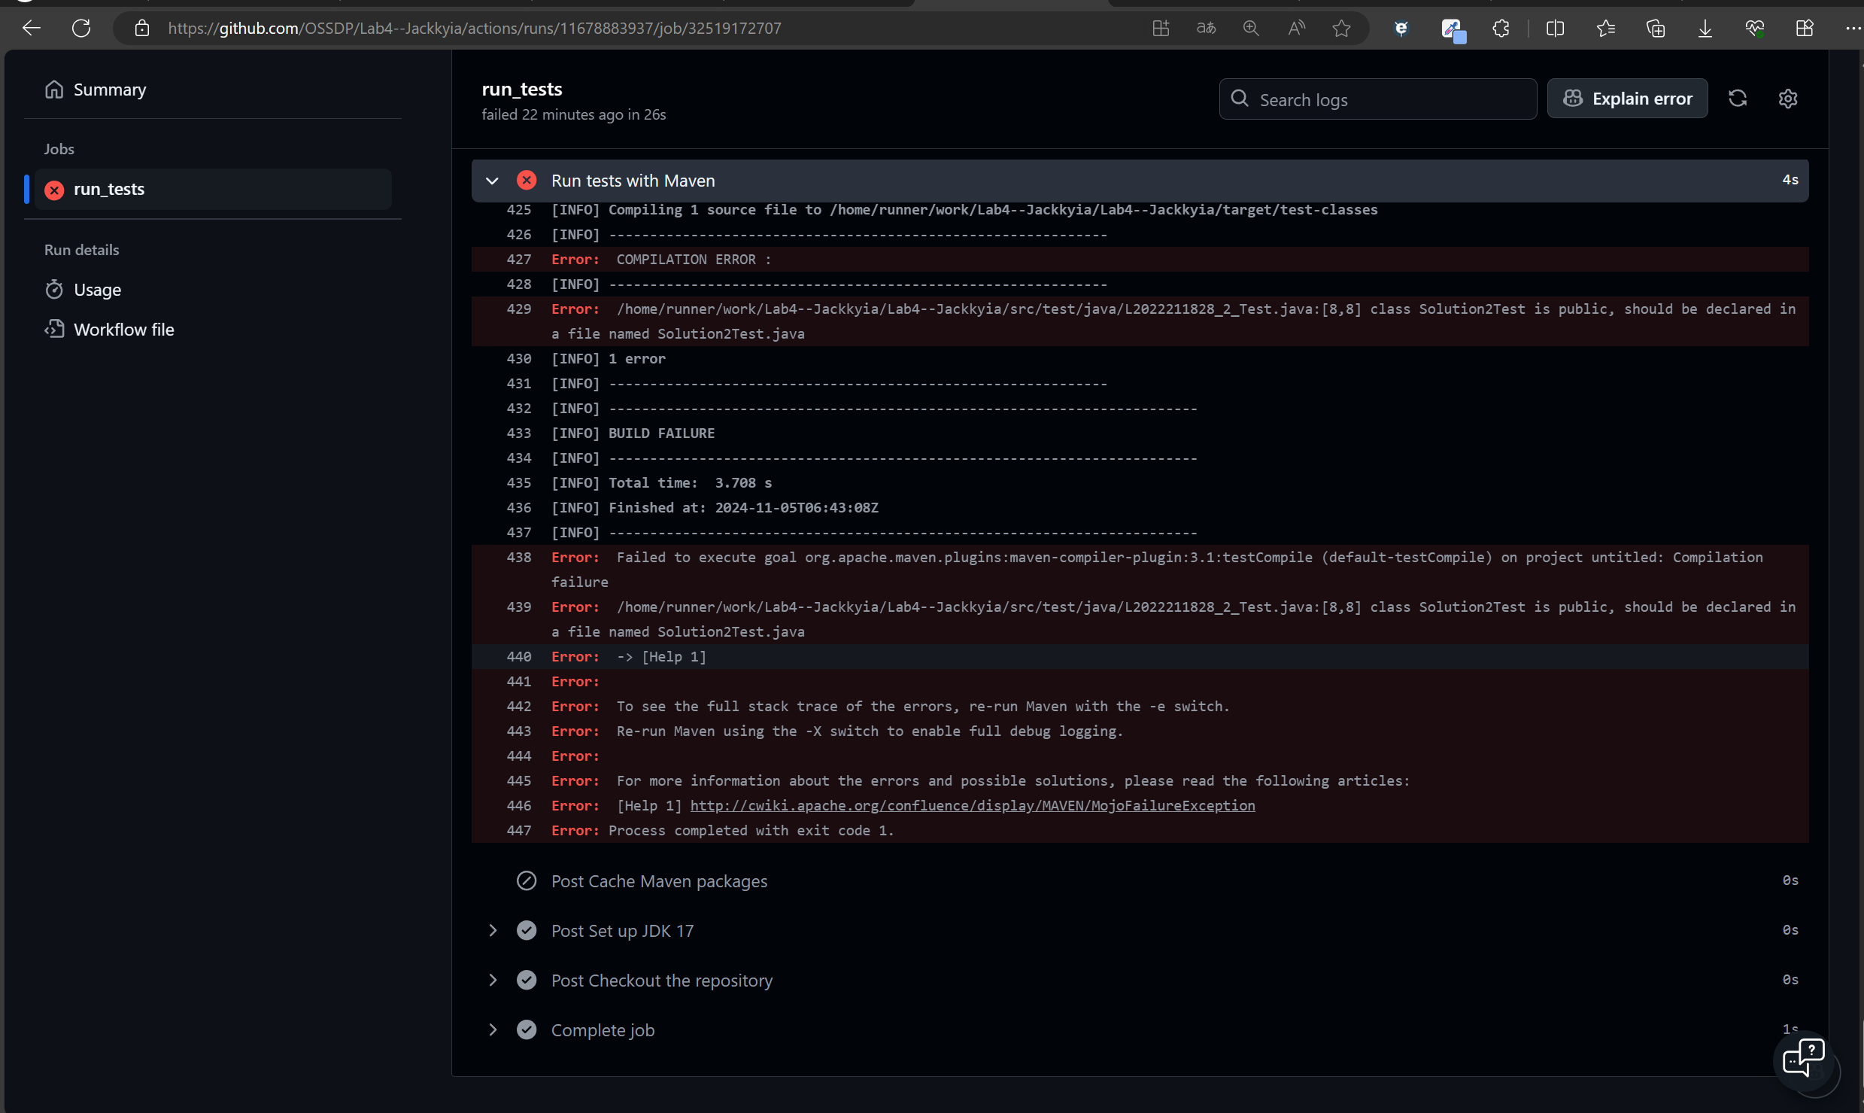
自行查询资料和文档，在上述工作流方法基础上，增加PR的自动merge功能，当某个PR通过了自动测试后，接受并merge到项目中
name: tests
on:
push:
branches:
- main
pull_request:
types: [opened, synchronize, reopened]
jobs:
run_tests:
runs-on: ubuntu-latest
steps:
- name: Checkout the repository
uses: actions/checkout@v2
- name: Set up JDK 17
uses: actions/setup-java@v1
with:
java-version: 17
- name: Run tests
run: mvn test
auto_merge:
needs: run_tests
runs-on: ubuntu-latest
if: ${{ github.event_name == 'pull_request' && github.event.pull_request.head.repo.full_name == github.repository && success() }}
steps:
- name: Checkout the repository
uses: actions/checkout@v2
- name: Merge Pull Request
env:
GITHUB_TOKEN: ${{ secrets.GITHUB_TOKEN }}
run: |
gh pr merge ${{ github.event.pull_request.number }} --merge --admin

实验内容2 Jenkins DevOps实践
1. Jenkins 安装与配置
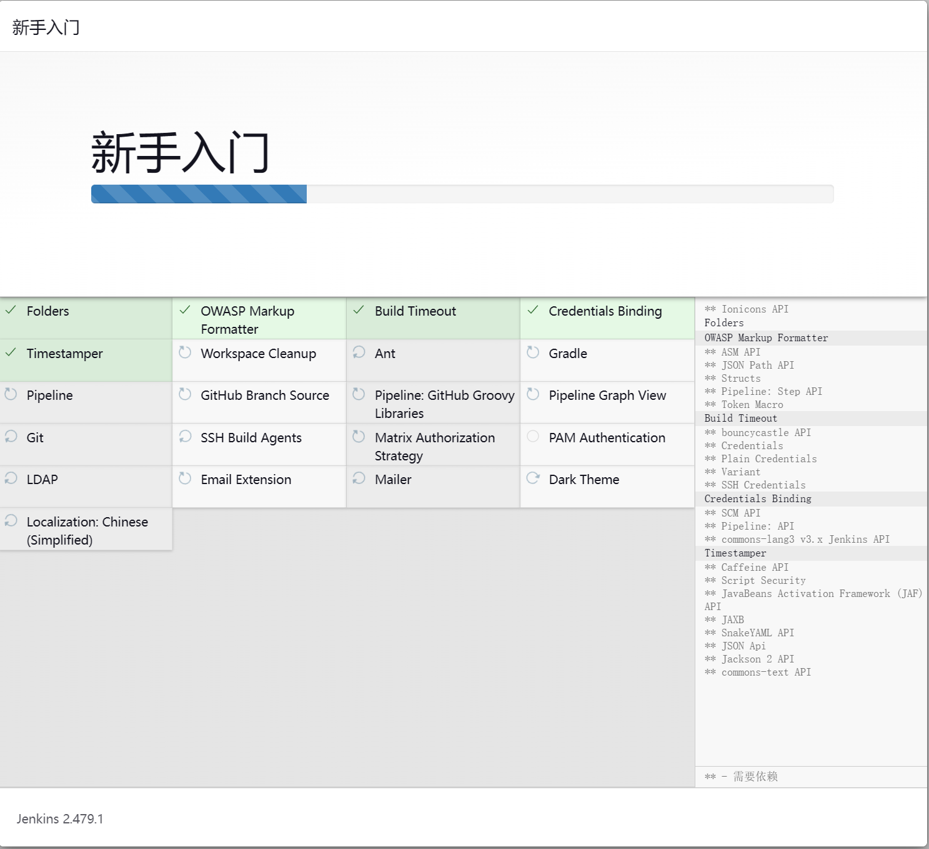
2. 向 Github 认证自己，申请一个 Access Token
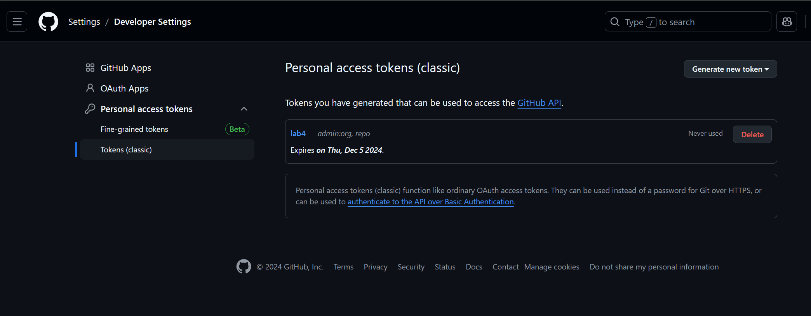
3.测试用仓库
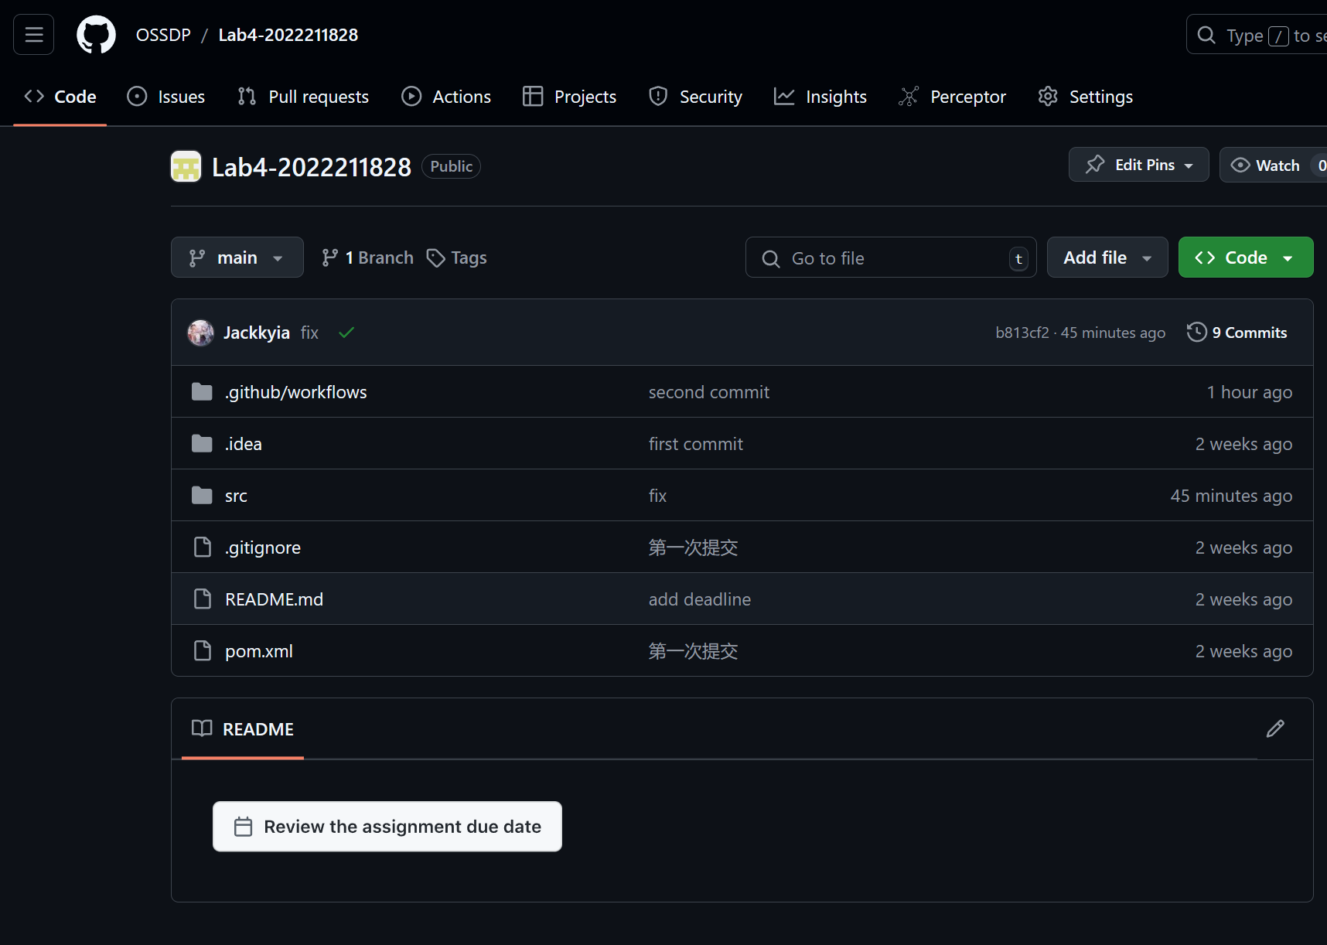
4. 构建 DevOps workflow，源码管理
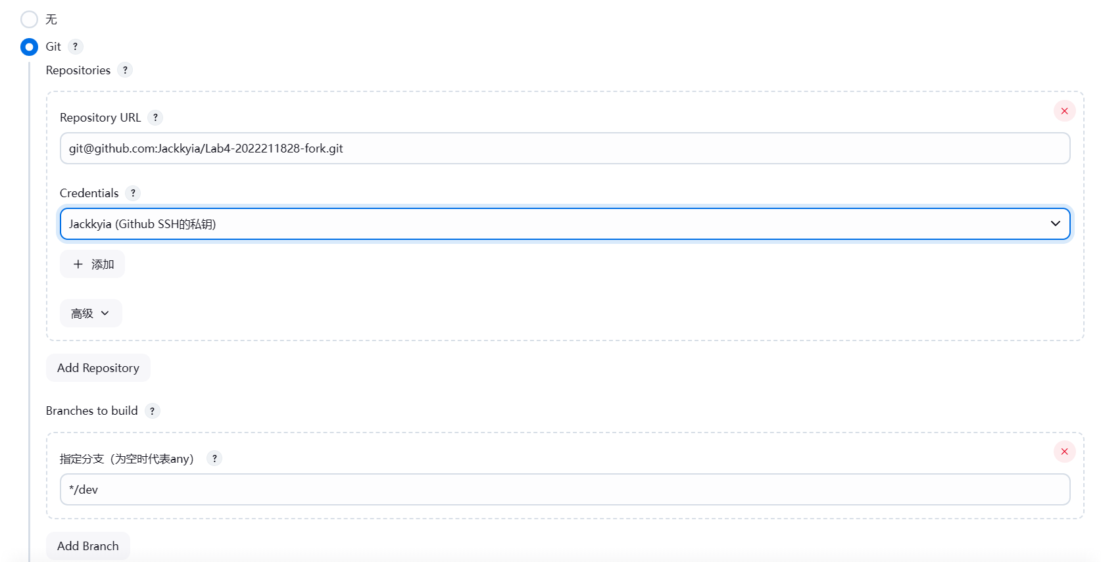
5. 构建触发器
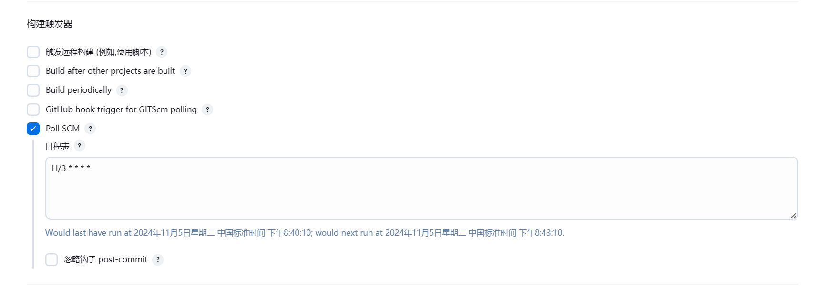
6. 使用 cmd 脚本进行代码的测试与 PR 的提交
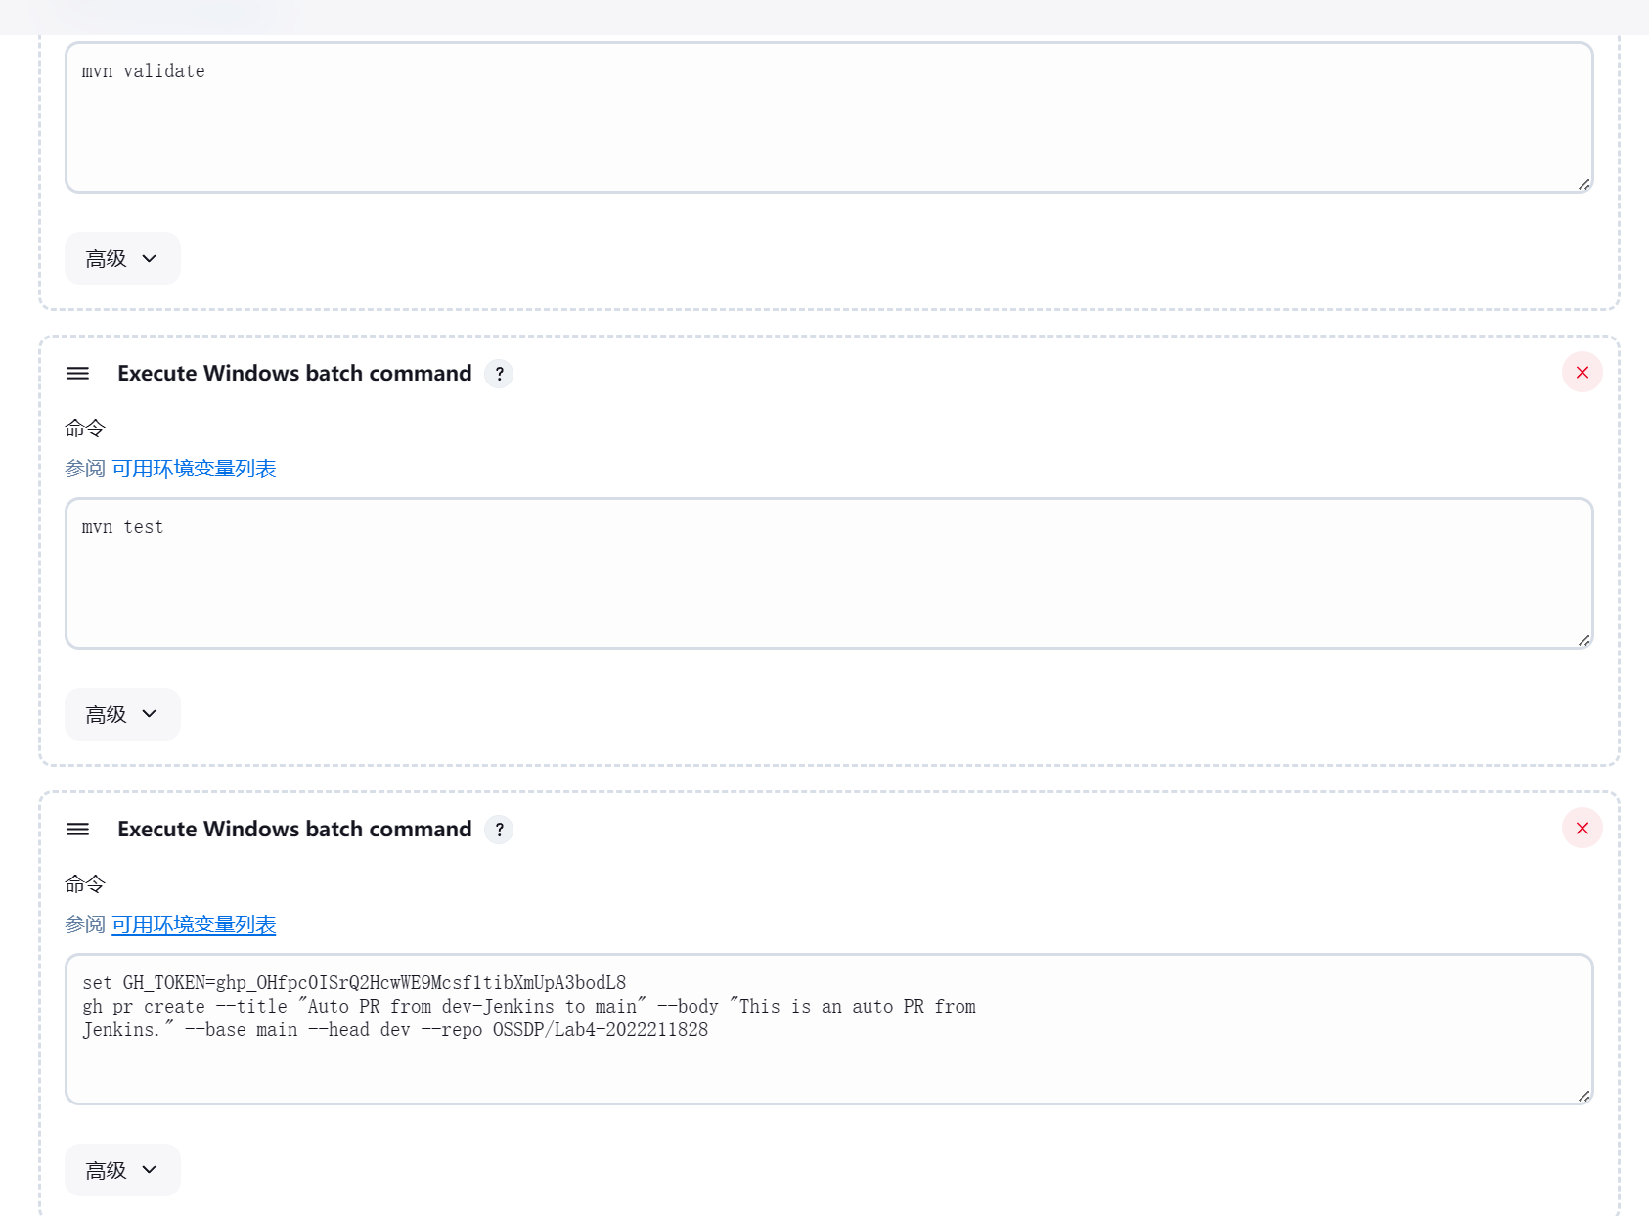
7.对项目代码进行修改，验证实验效果
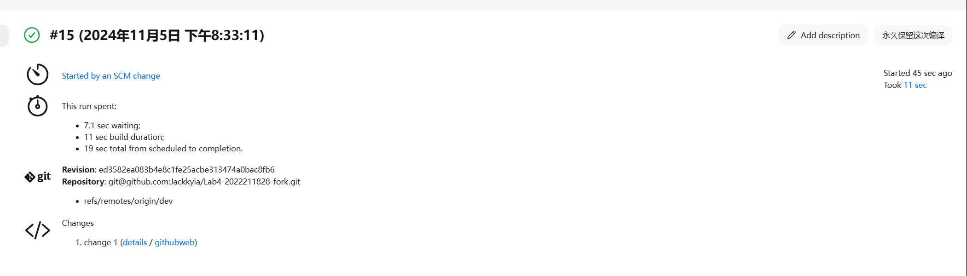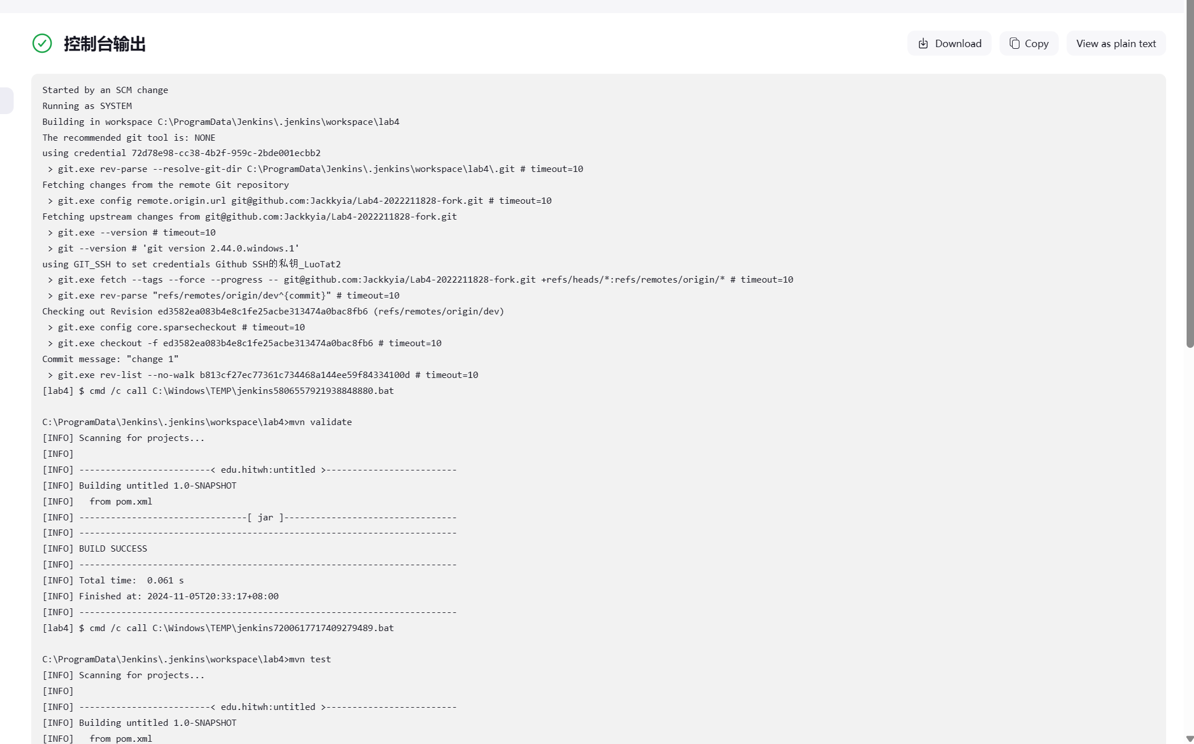
8. 在 Github 上查看仓库的 PR 是否推送成功
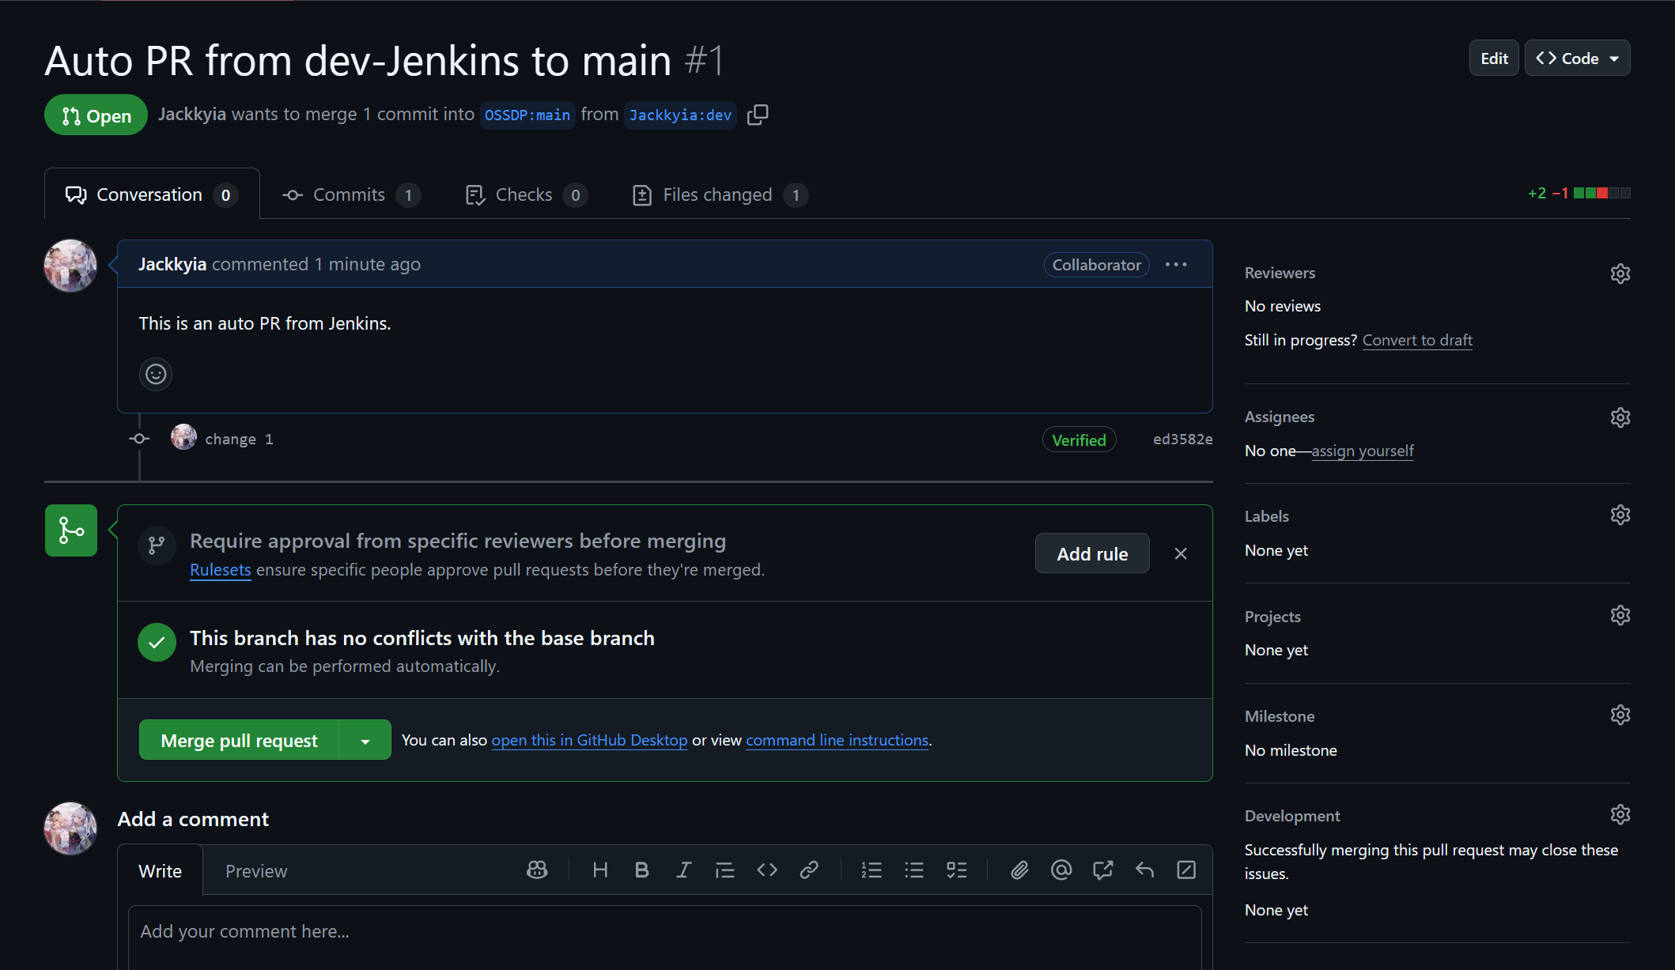

小结
通过本次实验，我对 DevOps 工具（Github Actions 和 Jenkins）的基本配置与使用流程有了更深入的理解。Github Actions 提供了一个轻量级、易于集成的自动化测试方案，而 Jenkins 则是更灵活且可高度定制的 CI/CD 工具，尤其适合需要复杂操作和环境配置的项目。自动化测试和 CI/CD 的过程，能够提高代码的可靠性和项目开发的效率，是现代开源开发流程中的重要一环。
此外，在调试过程中，深入学习了 YML 文件的编写规范，进一步掌握了如何利用 Github Actions 自动化合并 PR 的功能。Jenkins 的安装和配置虽然繁琐，但在实验中体验了构建、测试和部署的集成流程，了解了使用 Jenkins 来监控代码仓库更新、定时检查和触发构建的操作。

